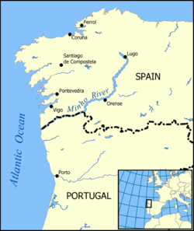**Miño** (rivier)

* De Minho ([Spaans](http://nl.wikipedia.org/wiki/Spaans): Miño) is een [rivier](http://nl.wikipedia.org/wiki/Rivier) die op een hoogte van 750 m ontspringt in het [Galicische](http://nl.wikipedia.org/wiki/Galici%C3%AB_(Spanje)) [Meiragebergte](http://nl.wikipedia.org/w/index.php?title=Meiragebergte&action=edit&redlink=1) bij de stad [Galiza](http://nl.wikipedia.org/w/index.php?title=Galiza&action=edit&redlink=1) en 340 km verder in de [Atlantische Oceaan](http://nl.wikipedia.org/wiki/Atlantische_Oceaan) stroomt ten zuiden van [A Guarda](http://nl.wikipedia.org/wiki/A_Guarda) en ten noorden van [Caminha](http://nl.wikipedia.org/wiki/Caminha).
* De laatste 75 km vormt de Minho de grens tussen Spanje en Portugal.
* Een zijrivier van de Minho is de [Sil](http://nl.wikipedia.org/wiki/Sil_(rivier)).